Лабораторная работа 2.
Типовые задачи СППР в менеджменте: принятие решения о закупке материалов (MS Excel)

Моделирование управления запасами в условиях предоставления скидки

В задаче управления запасами требуется минимизировать затраты, связанные с закупкой и хранением материалов, учитывая, что, начиная с определенного объема заказа, поставщик предоставляет скидку при закупке материалов.
Построим модель управления запасами, которая позволит определять оптимальный объем заказа, как в случае отсутствия скидки, так и в случае предоставления скидки.

Описание исследуемой системы

Предприятие закупает материалы для производства, которые хранятся на складе до момента их использования.
Затраты на хранение в течение периода планирования (1 год), составляют 24% от стоимости хранимых материалов. Стоимость размещения одного заказа составляет 25 р. Годовая потребность в данном материале составляет 60 000 шт.
В случае заказа не менее 5000 шт. поставщиком предоставляется скидка. Скидка предоставляется на каждую единицу материала и составляет 0,10 р. Стоимость одной единицы материала равна 8,00 р.
Общими параметрами модели являются следующие:
Издержки хранения =24%.
Стоимость размещения заказа = 25,00 р. (C_{o}).
Годовой объем спроса = 60 000 шт. (D).
Сумма скидки = 0,10 р.
Минимальный объем заказа = 5 000 шт. (q₁).
Параметры модели, относящиеся к единице продукции, требуется вычислить. Так как закупочная цена равна 8,00 р., то издержки хранения единицы материала составят 24% от 8.00 р., то есть 8.00 р.*0,24 = 1,92 р. (C_{h}).
При предоставлении скидки уменьшится цена единицы материала, а с ней и затраты на её хранение. Если удельная скидка на закупочную цену равна 0,10 р., то закупочная цена в условиях скидки станет равной
8,00 р.-0,10 р. = 7,90 р. Снижение удельных издержек хранения равное
0,10 р.*0,24 = 0,024 р. приведет к уменьшению удельных издержек хранения до 1,920 р. - 0,024 р. = 1,896 р.
Начальный уровень скидки учитывается для того, чтобы оценить, вариант закупки и последующего хранения материалов в объемах, позволяющих воспользоваться скидкой. При этом может оказаться выгоднее покупать небольшие количества без скидки, так как в этом случае суммарные затраты на хранение и оформление заказов будут меньше. Но при определенном объеме заказа, может оказаться выгоднее закупать большие партии материалов со скидкой, так как возрастание затрат на хранение, будет компенсироваться экономией на размещении заказов.

Построение модели для нахождения EOQ в отсутствие скидок
 | A | B | C
1 | Управление запасами
2 | Определение EOQ
3 |  |  | Без скидки
4 |  | Издержки хранения | 24,00%
5 |  | Стоимость размещения заказа | 25,00
6 |  | Годовой спрос | 60000
7 |  | Сумма скидки
8 |  | Начальный уровень скидки
9 |  |  | Удельные затраты
10 |  | Закупочная цена | 8,00
11 |  | Издержки хранения | 1,92
12
13 |  |  | Размер заказа
14 |  |  | 5000
15
16 |  |  | Годовые затраты
17 |  | Стоимость заказов | =С5*С6/С14
18 |  | Стоимость хранения | =С11*С14/2
19 |  | Стоимость закупки | =С6*С10
20 |  | Совокупные затраты | =СУММ(С17:С19)

Рис.2.2. Модель «Без скидки».

Нахождение оптимального объема заказа выполняется с помощью надстройки «Поиск решения». Целевой ячейкой является ячейка С20, в которой вычисляется сумма полных затрат.
Вычисление годовых затрат производится по формулам:
Стоимость заказов = Стоимость размещения заказа* (Годовой объем спроса/ Размер заказа) (=C5*C6/C14);
Стоимость хранения = Издержки хранения * (Размер заказа / 2 ) (=C11*C14/2);
Стоимость закупки = Закупочная цена * Годовой объем спроса (=C6*C10);
Совокупные затраты = Стоимость размещения заказа + Издержки хранения + + Стоимость закупки (=СУММ(C17:C19)).
Отметим, что «Поиск решения» отыскивает оптимальное значение методом последовательных приближений, а не применением формулы Уилсона. В качестве изменяемой ячейки выбирается ячейка С14, содержащая «Размер заказа» (рис. 2.1). Ограничение С14>=1 в окне «Поиска решения» (рис. 2.1) обеспечивает начало поиска с 1, а не с 0 (в этом случае возникнет деление на 0 при вычислении стоимости заказов).
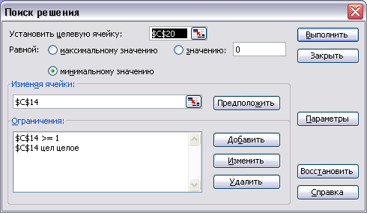
Рис. 2.2. «Поиск решения» для модели «Без скидки»

В параметрах следует указать, что модель Нелинейная (не указывать линейность модели). Указание на «неотрицательность» значений необязательно, так как явно задано ограничение «не менее 1» (рис. 2.3).

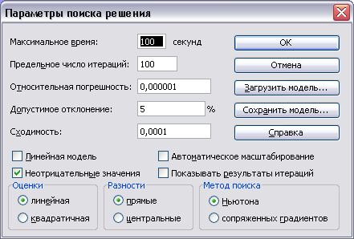
Рис. 2.2 – Указание НЕлинейности модели

 | A | B | C
1 | Управление запасами
2 | Определение EOQ
3 |  |  | Без скидки
4 |  | Издержки хранения | 24,00%
5 |  | Стоимость размещения заказа | 25,00
6 |  | Годовой спрос | 60000
7 |  | Сумма скидки
8 |  | Начальный уровень скидки
9 |  |  | Удельные затраты
10 |  | Закупочная цена | 8,00
11 |  | Издержки хранения | 1,92
12
13 |  |  | Размер заказа
14 |  |  | 1250
15
16 |  |  | Годовые затраты
17 |  | Стоимость заказов | 1 200,00
18 |  | Стоимость хранения | 1 200,00
19 |  | Стоимость закупки | 480 000,00
20 |  | Совокупные затраты | 482 400,00

Рис. 2.4. Результат поиска оптимального решения для модели «Без скидки»
Отметим, что найденное решение не использует формулу Уилсона, которая может быть просто задана в какой-либо ячейке в виде =(2*C5*C6/C11)^0,5 и даст тот же самый результат. Полезность построенной модели состоит не столько в вычислении экономичного объема заказа (EOQ), сколько в том. Что она служит основой для построения более сложной модели, позволяющей определять оптимальный объем заказа в условиях предоставления скидки.

Построение модели для нахождения EOQ в условиях предоставления скидки.
Для сравнения вариантов отказа от скидки и принятия скидки и расширим модель в столбцах D,E и F. В столбце D повторим модель «Без скидки», а в столбцах E и F смоделируем учет скидки в применении к модели в столбце D (Рис. 2.5.). Для этого вначале добавляем логическую переменную «Признак предоставления скидки» (ячейка Е14), позволяющей вычислять минимальный объем заказа. При равенстве этой переменной 0 минимальный объем заказа также равен 0, а при равенстве этой переменной 1 минимальный объем заказа также равен 5000. Указанная зависимость моделируется формулой =E8*E14, задаваемой в ячейке F14.
Годовые затраты в ячейках D17, D18, D19, D20 рассчитываются по формулам аналогичным ием же величинам в столбце C:
- Стоимость заказов = стоимость размещения заказа × годовой объем спроса/ Размер заказа (=D5*D6/D14);
- Стоимость хранения = Издержки хранения × Размер заказа/2 (=D11*D14/2);
- Стоимость закупки = Закупочная цена × Годовой объем спроса (=D6*D10);
- Совокупные затраты = Стоимость размещения заказа + Издержки хранении +Стоимость закупки (=СУММ(D17:D19)).

 | D | E | F
… | … | … | …
3 | Без скидки | Со скидкой
4 | 24,00% | 24,00%
5 | 25,00р. | 25,00
6 | 60000 | 60000
7 |  | 0,10
8 |  | 5 000,00
9 | Удельные затраты | Удельные  Скидки | Чистые удельные затраты
10 | 8,00 | -0,10 | 7,90
11 | 1,92 | -0,024
12
13 | Размер заказа | Признак получения скидки | Минимальный объем заказа
14 | 5000 | 1 | 5 000,00
15
16 | Годовые затраты | Сумма скидки | Чистые затраты
17 | 300,00 |  | 300,00
18 | 4 800,00 | -60,00 | 4 740,00
19 | 480 000,00 | -6 000,00 | 474 000,00
20 | 485 100,00 | -6 060,00 | 479 040,00

Рис. 2.5. Расчет годовых затрат для модели «Со скидкой»

В столбце Е рассчитываются величины необходимые для моделирования предоставления скидки:
- Удельная скидка на хранение (ячейка Е11) = Процент издержек хранения × Удельная скидка ( =Е10*Е4)
- Сумма скидки на стоимость хранения (ячейка Е18) = Удельная скидка на хранение × Признак получения скидки × Размер заказа /2 (=E11*E14*D14/2);
- Скидка на общую стоимость закупки (ячейка Е19) = Годовой объем спроса × Признак получения скидки × Удельная скидка (=E6*E14*E10);
- Совокупные затраты с учетом скидки (ячейка Е20) = Сумма скидки на стоимость хранения + Скидка на общую стоимость закупки (=СУММ(E18:E19)).
Чистые затраты вычисляются в ячейках F17, F18, F19, F20:
- Стоимость заказов (ячейка F17) = Годовые затраты + Сумма скидки на подачу заказов (=СУММ(D17:E17));
- Стоимость хранения = Годовые затраты на хранение + Сумма скидки на стоимость хранения (=СУММ(D18:E18));
- Стоимость закупки = Годовые затраты на закупку + Сумма скидки на стоимость закупки (=СУММ(D19:E19));
- Совокупные затраты = Годовые совокупные затраты + Совокупная сумма скидки (=СУММ(D20:E20)).
Построенная модель позволяет найти оптимальное значение размера заказа с учетом возможного использования скидки. Отметим, что при соответствующем задании ограничений получается задача математического программирования с двумя переменными q и pr (q - целочисленная, pr - двоичная) с нелинейной целевой функцией:
Min z(x) = C_{o}*D/q + (0.24*8* q/2 - 0.24*0.1*pr*q/2)+(D*8 - D*pr*0.1)
q ≥ 1,
q ≥ pr*5000,
pr ∈{0,1}.

Задача нелинейного целочисленного программирования решается с помощью «Поиска решения», настройки которого представлены на рис.2.6.
Результат решения представлен на рис.2.5. Интерпретация полученных значений переменных позволяет принять решение о размере заказа равном 5000 единиц, при котором будет предоставлена скидка, в результате чего совокупные затраты сократятся с 482 400 р. до 479 040 р.

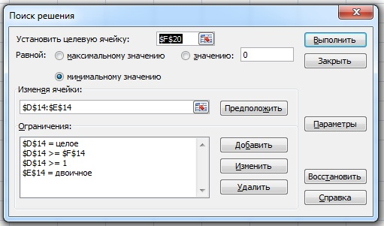
Рис. 2.6. «Поиск решения» для задачи нелинейного целочисленного программирования

Обратим внимание на тот факт, что при начальных условиях q=9000, pr=1 (D14=9000, Е14=1) «Поиск решения» отказывается искать оптимальное решение, хотя затраты превышают даже случай оптимального заказа без принятия скидки. Это происходит из-за того, что при больших значениях «Размера заказа» числа в изменяемых ячейках D14,E14 и в целевой ячейке F20 существенно различаются. В этом случае в «Параметрах» надстройки следует установить флажок признака «Автоматическое масштабирование», после чего «Поиск решения» будет находить оптимальное решение независимо от начальных условий.

Задание для самостоятельного моделирования.
Моделирование работы склада при заданной системе возобновления запасов.
Склад предприятия имеет вместимость 2000 заготовок.
Поставка заготовок на склад выполняется партиями по 1200 единиц. Срок выполнения поставки – 5 дней. Необходимость заказа проверяется каждые 5 дней. Если запас на складе больше или равен 1200 единицам, то в заказ не производится.
Начальный запас материала на складе составляет 1500 единиц.
Ежедневный спрос на заготовки задается случайным числом от 35 до 50 единиц с равномерным распределением вероятности.
Построить модель процесса в MS Excel.
Промоделировать работу склада в течение 200 дней.
Построить график изменения количества заготовок на складе. Оценить необходимую емкость склада.

